**Lectura 6**

Facunda

Facunda es una gran cocinera. Es fantástica y especialista en preparar fideos con salsa. Cuida mucho a su familia porque siempre les prepara comida saludable.

1. Colorea a Facunda.

**Lectura 6**

Luego de leer, responde en forma completa.

1. ¿Quién es Facunda? ______________________________

_________________________________________________

_________________________________________________

2. ¿Cómo es Facunda?______________________________

_________________________________________________

_________________________________________________

3. ¿En qué es especialista Facunda? __________________

_________________________________________________

_________________________________________________

_________________________________________________

4. ¿Qué prepara Facunda a su familia? ________________

_________________________________________________

_________________________________________________

_________________________________________________________



**Lectura 7**

Responde en forma completa.

1. ¿Quién era Manuela? ______________________________

___________________________________________________

___________________________________________________

2. ¿Por dónde escapó el periquito? _____________________

__________________________________________________

__________________________________________________

3. ¿A quién llamó Manuela? __________________________

__________________________________________________

__________________________________________________

4. ¿Qué asustó a Tito? ______________________________

__________________________________________________

**Lectura 7**

**El periquito de Manuela**

Manuela tiene un periquito que se llama Tito.

Un día Tito se escapó por la ventana y voló hasta llegar al parque. Manuela muy preocupada, llama a los bomberos, La sirena del carro asusta tanto a Tito que el pobre periquito vuelve a casa a toda prisa.

Dibuja el parque donde escapó Tito.

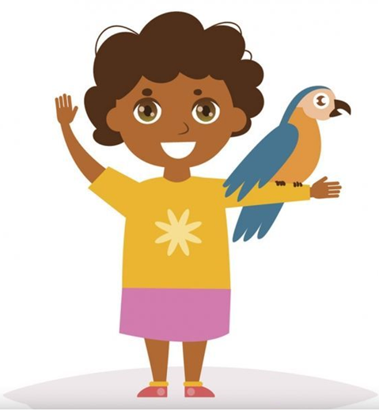

**Lectura 8**

Responde en forma completa.

1. ¿Quién es Rogelia? ________________________________

___________________________________________________

___________________________________________________

2. ¿Cómo es Rogelia? ________________________________

__________________________________________________

__________________________________________________

3. ¿Qué compra Rogelia en el Kiosco? __________________

__________________________________________________

__________________________________________________

4. ¿Quién es don Juan? ______________________________

__________________________________________________

**Lectura 8**

**Mi abuela Rogelia**

Mi abuela Rogelia tiene el pelo blanco, es alegre, cariñosa y muy divertida.

Los domingos voy con ella al parque y me compra caramelos en el kiosco de don Juan.

Dibuja y colorea el kiosco de don Juan, según lo leído.

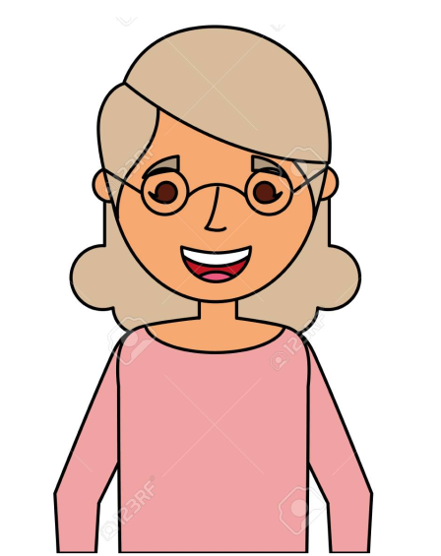

**Lectura 9**

Responde en forma completa.

1. ¿Dónde estaba el mono? ____________________________

___________________________________________________

___________________________________________________

2. ¿Dónde picó la pulga al mono? ______________________

__________________________________________________

__________________________________________________

3. ¿Qué hizo el mono cuando la pulga lo pellizcó? ________

__________________________________________________

__________________________________________________

4. ¿Qué hizo la pulga finalmente? ______________________

__________________________________________________

**Lectura 9**

**El mono y la pulga**

Un mono estaba en el zoológico y de pronto una pulga le picó en la panza.

El mono, molesto, se dio una palmada y la pulga de un salto, se subió en sus hombros.

El mono quiso atraparla dando volteretas en el suelo.

La pulga se asustó y dio otro salto hasta llegar al trasero del mono y le dio un pellizco. El mono corrió y comenzó a darse golpes en el trasero.

La pulga finalmente saltó y se subió a la cabeza del mono. Desde allí vio como el mono se sacudía sin parar.

Dibuja en el espacio de la ilustración al mono y a la pulga.

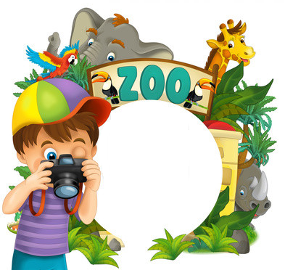

**Lectura 10**

Responde en forma completa.

1. ¿Dónde encontró Juan al perrito? _____________________

___________________________________________________

___________________________________________________

2. ¿Qué le llamó la atención a Juan? ___________________

__________________________________________________

__________________________________________________

3. ¿Quién corrió detrás de ellos? ______________________

__________________________________________________

__________________________________________________

4. ¿Por qué había escapado choco? ____________________

__________________________________________________

__________________________________________________

**Lectura 10**

**A la salida del colegio**

A la salida del colegio, Juan encontró a un perrito que venía corriendo hacia él. Le llamó la atención que no llevaba collar.

El perrito estaba muy limpio y olía demasiado bien para ser callejero.

Mientras intentaba llevárselo a casa, apareció una niña corriendo detrás de ellos.

La niña le dio las gracias por haberlo encontrado. Choco se había escapado mientras lo bañaban porque no le gustaba el agua.

1. Dibuja a Choco a un costado de la casa

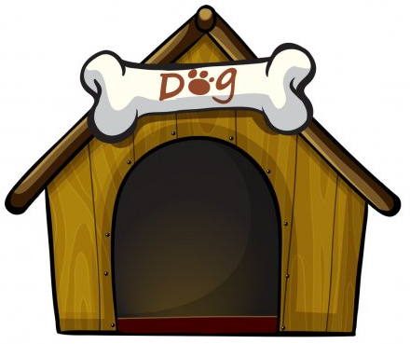

**INDICACIONES PARA LA LECTUTA**

1. El alumno o alumna debe leer primero el título del texto e inferir el contenido. Usted debe preguntar… ¿De qué crees tú se tratara este cuento? ¿Qué sucederá durante la historia? etc…

2. Leer en voz alta, con entonación y evitando silabear.

3. Respetar los signos de puntuación.

4. Posteriormente, comentar sobre lo leído. Considerar el inicio, desarrollo y final.

5. Leer las preguntas, responder oralmente y luego por escrito.

En esta oportunidad solicitamos que las respuestas sean completas y al momento de responder, el alumno debe utilizar las palabras que aparecen en la pregunta.

Ejemplo:

¿De qué color es la manzana?

Respuesta: La manzana es de color verde.

No olvidar el uso de mayúscula al inicio de la respuesta y en los sustantivos propios. (Color rojo)

Se recomienda trabajar un texto por día.

Puede realizar actividades complementarias tales como:

Dibujar lo leído.

Transcribir el texto en el cuaderno.

Crear otras preguntas sobre lo leído.

